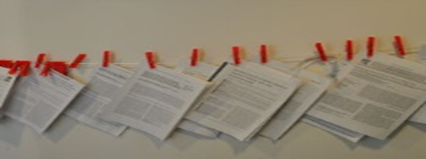

Anmälan till Forskningsseminarium för doktorander med handledare.
Anmälan skickas senast den 31 december via e-post till forskningsradet@aniva.se
Namn Doktorand
…………………………………………………………………………………………………………. Antagen Doktorand vid högskola/universitet
………………………………………………………………………………………………............
Arbetsadress
………………………………………………………………………………………………………….
Telefon nummer…………………………………………Mobil………..….……………..
E-post………………………………………………………………………………………………...
Titel på presentation
…..………………………………………………………………………………………………………
Handledare deltager vid seminariet, namn:
…………………………………………………………………………………………………………..
Allergi eller specialkost……………………………………………………………………....

